REPUBLICA MOLDOVA РЕСПУБЛИКА МОЛДОВА
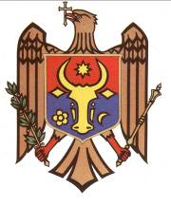
RAIONUL SOROCA СОРОКСКИЙ РАЙОН
CONSILIUL ORĂŞENESC SOROCA ГОРОДСКОЙ СОВЕТ СОРОКА

DECIZIE nr. 19/5
din 13 aprilie 2017

Cu privire la permiterea modificărea planului geometric
cu nr. cadastral 7801102225 din str. Vataman, 26.

În temeiul art. 18 (4) a), c) al Legii Cadastrului bunurilor imobile nr. 1543-XIII din 25.02.1998, art. 14 (2) b, (3) al Legii privind administraţia publică locală nr. 436-XVI din 28.12.2006, Consiliul orăşenesc DECIDE:

1. Se permite modificarea planului geometric cu nr. cadastral 7801102225 din str. Vataman, 26.

PREŞEDINTELE ŞEDINŢEI VASILE BAŞ

SECRETAR-INTERIMAR AL C/O VLADIMIR CALDARE

